รายงานผลการดำเนินกิจกรรมตามแผนจัดการความรู้
ประจำปีงบประมาณ .....2564............
มหาวิทยาลัยเทคโนโลยีราชมงคลล้านนา
หน่วยงาน......กองกลาง.........

องค์ความรู้ที่ 3 การพัฒนาสมรรถนะการปฏิบัติงานเพื่อตอบสนองยุทธศาสตร์และพันธกิจของมหาวิทยาลัย

ส่วนที่ 1 รายละเอียดองค์ความรู้...............................................................................................................................
ชื่อองค์ความรู้ : การพัฒนาด้านงานสารบรรณของมหาวิทยาลัยอย่างมีประสิทธิภาพสู่แนวทางการปฏิบัติที่ดี
หน่วยงานผู้รับผิดชอบองค์ความรู้ : กองกลาง สำนักงานอธิการบดี
ความสอดคล้องกับประเด็นยุทธศาสตร์ของมหาวิทยาลัย : การพัฒนาการบริหารจัดการและการสร้างฐานวัฒนธรรมองค์กร
เหตุผลที่เลือกองค์ความรู้ : เพื่อให้เกิดแนวปฏิบัติที่ดีด้านงานสารบรรณอย่างถูกต้องตามระเบียบสำนักนายกรัฐมนตรีว่าด้วยงานสารบรรณฯ
ตัวชี้วัดความสำเร็จ : เกิดแนวปฏิบัติที่ดีในการพัฒนางานสารบรรณของมหาวิทยาลัย
ส่วนที่ 2 กิจกรรมการจัดการความรู้
ลำดับ | กิจกรรม  (ตามแผน) | ระยะเวลา | ผลการดำเนินงาน  (ดำเนินการแล้วเสร็จ) | หมายเหตุ  (ปัญหา/อุปสรรค)
1 | การบ่งชี้ความรู้ :  -แต่งตั้งคณะกรรมการจัดการความรู้ (KM)  -คณะกรรมการจัดการความรู้ (KM) ดำเนินการแลกเปลี่ยนเรียนรู้ โดยเลือกหัวข้อ การพัฒนาด้านงานสารบรรณของมหาวิทยาลัยอย่างมีประสิทธิภาพสู่แนวทางปฏิบัติที่ดี  -จัดทำข้อเสนอโครงการ เรื่อง การพัฒนาด้านงานสารบรรณของมหาวิทยาลัยอย่างมีประสิทธิภาพสู่แนวทางปฏิบัติที่ดี | ก.พ.-มี.ค.64 | 1.จัดทำคำสั่งแต่งตั้งคณะกรรมการจัดการความรู้ในองค์กรของกองกลาง (คำสั่งกองกลาง ที่ 1/2564 ลงวันที่ 1 กุมภาพันธ์ 2564)  2.จัดทำข้อเสนอโครงการ เรื่อง การพัฒนาด้านงานสารบรรณของมหาวิทยาลัยอย่างมีประสิทธิภาพสู่แนวทางปฏิบัติที่ดี
ลำดับ | กิจกรรม  (ตามแผน) | ระยะเวลา | ผลการดำเนินงาน  (ดำเนินการแล้วเสร็จ) | หมายเหตุ  (ปัญหา/อุปสรรค)
2 | การสร้างและแสวงหาความรู้ :  - คณะกรรมการดำเนินการประชุมจัดกิจกรรมเพื่อแลกเปลี่ยนเรียนรู้ ร่วมกับบุคลากรกองกลาง | ก.พ.-มิ.ย.64 | จัดประชุมเพื่อแลกเปลี่ยนเรียนรู้การทำงานด้านงานสารบรรณของมหาวิทยาลัย ร่วมกับเจ้าหน้าที่ที่รับผิดชอบงานสารบรรณของหน่วยงานภายในมหาวิทยาลัย เมื่อวันที่ 10 กุมภาพันธ์ 2564 ณ ห้องประชุมกาสะลอง ชั้น 2 อาคารสำนักงานอธิการบดี มทร.ล้านนา
3 | การจัดความรู้ให้เป็นระบบ :  - คณะกรรมการดำเนินการช่วยกันสรุปประเด็นเก็บรวบรวมข้อมูลและประเด็นความรู้ที่สำคัญในแต่ละครั้ง รวมทั้งข้อเสนอแนะเพิ่มเติมจากการแลกเปลี่ยนเรียนรู้ | ก.พ.-มิ.ย.64 | คณะกรรมการดำเนินการสรุปประเด็นการแลกเปลี่ยนความคิดเห็นและเสนอแนวทางแก้ไขปัญหาร่วมกัน ดังนี้  1.การเสนอหนังสือขออนุมัติงบประมาณ โครงการ/กิจกรรม  2.การพัฒนาระบบ  สารบรรณอิเล็กทรอนิกส์ มทร.ล้านนา ระบบใหม่  3.ข้อเสนอแนะจากการแลกเปลี่ยนเรียนรู้ หากมีการปรับเปลี่ยนระบบใหม่ มหาวิทยาลัยควรมีการประชุมหารือร่วมกันระหว่างผู้ปฏิบัติงานด้านสารบรรณและผู้พัฒนาระบบ
ลำดับ | กิจกรรม  (ตามแผน) | ระยะเวลา | ผลการดำเนินงาน  (ดำเนินการแล้วเสร็จ) | หมายเหตุ  (ปัญหา/อุปสรรค)
4 | การประมวลและกลั่นกรองความรู้ :  คณะกรรมการเรียบเรียง ตัดต่อ และ ปรับปรุงเนื้อหาให้มีคุณภาพดี รวมทั้งสรุป ประเด็นและกลั่นกรองความรู้จากการ แลกเปลี่ยนรู้ให้เป็นรูปแบบเอกสาร มาตรฐานเดียวกัน | มี.ค.-ก.ย.64 | คณะกรรมการอยู่ระหว่างดำเนินการเรียบเรียง และปรับเนื้อหาให้เกิดความสมบูรณ์
5 | การเข้าถึงความรู้ :  - เสนอองค์ความรู้ที่ได้สังเคราะห์เรียบร้อย แล้วแก่ผู้บริหาร รับทราบ  - คณะกรรมการมีการกำหนดวิธีเข้าถึงความรู้ เป็น 2 วิธี  วิธีที่ 1 คือ สามารถแลกเปลี่ยนเรียนรู้กับบุคลากรในหน่วยงานได้โดยตรง หรือติดต่อสื่อสารช่องทางอื่นๆ เพื่อให้เกิดการเรียนรู้ที่มีประสิทธิภาพยิ่งขึ้น  วิธีที่ 2 คือ เผยแพร่ให้ผู้สนใจนำความรู้ไปใช้ปฏิบัติผ่านทาง Website KM RMUTL, Website กองกลาง | มิ.ย.-ก.ค.64 | คณะกรรมการร่วมกันพิจารณาทบทวนองค์ความรู้โดยการแลกเปลี่ยนความคิดเห็นเกี่ยวกับ ขั้นตอนการเสนอหนังสือ และแนวปฏิบัติเกี่ยวกับการเกษียนหนังสือราชการ เพื่อให้เกิดการเรียนรู้ที่มีประสิทธิภาพและเกิดแนวปฏิบัติที่ถูกต้อง

ลำดับ | กิจกรรม  (ตามแผน) | ระยะเวลา | ผลการดำเนินงาน  (ดำเนินการแล้วเสร็จ) | หมายเหตุ  (ปัญหา/อุปสรรค)
6 | การแบ่งปันแลกเปลี่ยนเรียนรู้ :  - นำประเด็นความรู้ที่ได้ เผยแพร่ผ่านสารสนเทศ Website KM RMUTL, Website กองกลาง, Blog เพื่อให้มีส่วนเกี่ยวข้องแสดงความคิดเห็น เพื่อแก้ไขปรับปรุง  - คณะกรรมการแลกเปลี่ยนเรียนรู้กับผู้ที่ได้นำความรู้ไปใช้ เพื่อแก้ไขปรับปรุง | มิ.ย.-ก.ย.64 | นำประเด็นความรู้ที่ได้เกี่ยวกับขั้นตอนการเสนอหนังสือ และแนวปฏิบัติเกี่ยวกับการเกษียนหนังสือราชการเผยแพร่ในเว็ปไซต์กองกลาง https://center.rmutl.ac.th เพื่อให้เจ้าหน้าที่ที่รับผิดชอบงานสารบรรณและผู้ที่สนใจความรู้ไปใช้ปฏิบัติ รวมทั้งแสดงความคิดเห็น ข้อเสนอแนะ เพื่อพัฒนาปรับปรุงให้เกิดประโยชน์สูงสุด
7 | การเรียนรู้ :  -การนำความรู้มาปรับใช้ในการปฏิบัติงาน  -คณะกรรมการจัดการความรู้ได้เสนอองค์ความรู้/แนวปฏิบัติที่ดี ที่ได้จากการดำเนินการเสนอผู้บริหาร เพื่อประกาศให้บุคลากรที่สนใจนำไปใช้ประโยชน์ทำให้เกิดความรู้ใหม่ๆ ซึ่งไปเพิ่มพูนความรู้เดิมที่มีอยู่แล้วให้เกิดประโยชน์ได้มากขึ้น | มิ.ย.-ก.ย.64 | บุคลากรนำความรู้ที่ได้เกี่ยวกับขั้นตอนการเสนอหนังสือและแนวปฏิบัติเกี่ยวกับการเกษียนหนังสือราชการ มาใช้ในการปฏิบัติงาน

ส่วนที่ 3 เอกสารประกอบผลการดำเนินงาน รูปภาพการดำเนินกิจกรรม และ/หรือเอกสารแนบอื่น ๆ ที่เกี่ยวข้อง

ภาพการประชุมโครงการการจัดการความรู้ของกองลาง
เรื่อง การพัฒนาด้านงานสารบรรณของมหาวิทยาลัยอย่างมีประสิทธิภาพสู่แนวทางปฏิบัติที่ดี
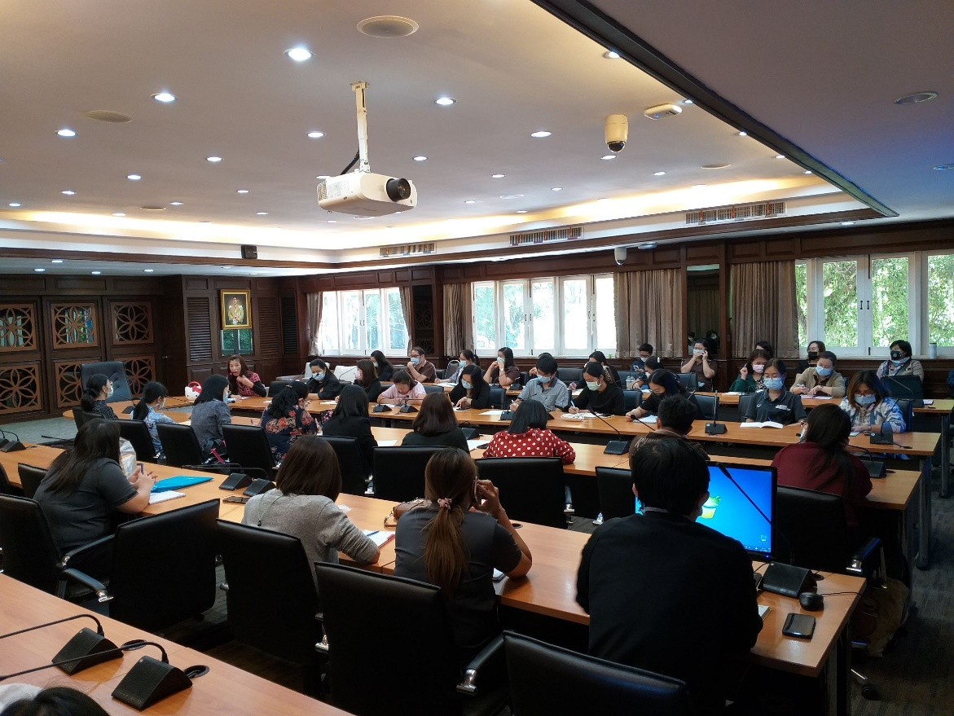

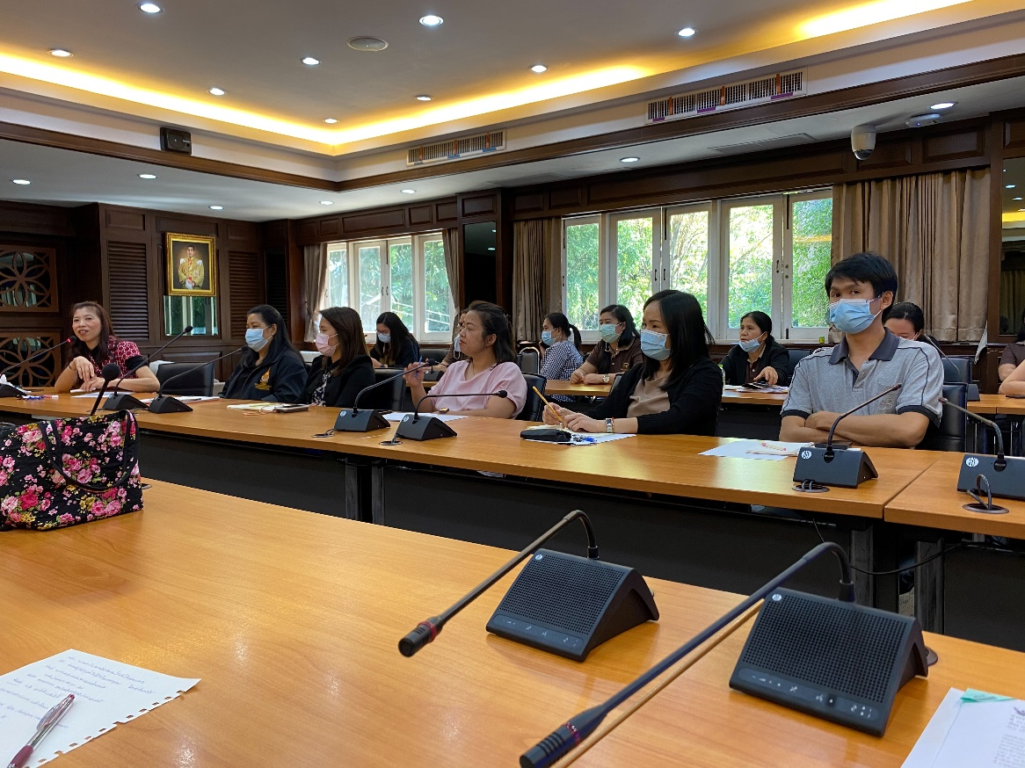

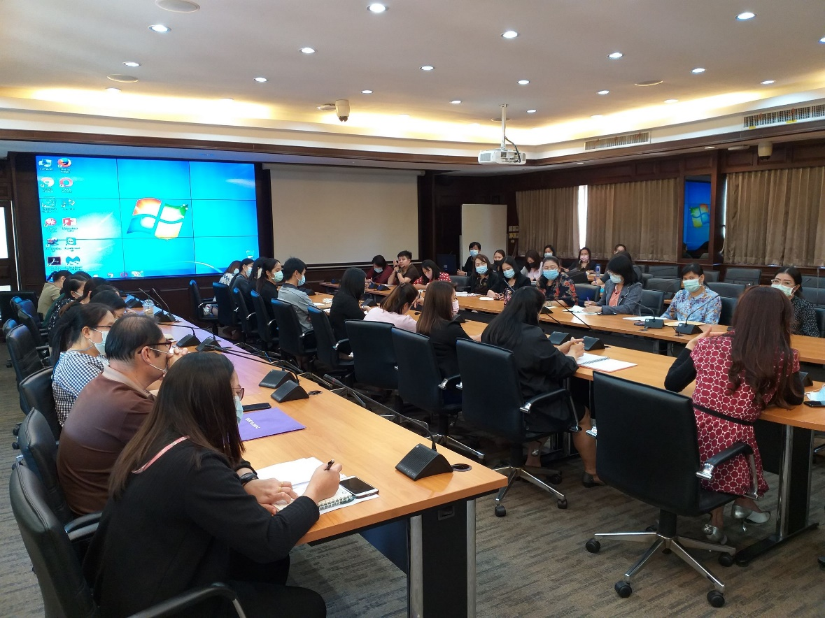

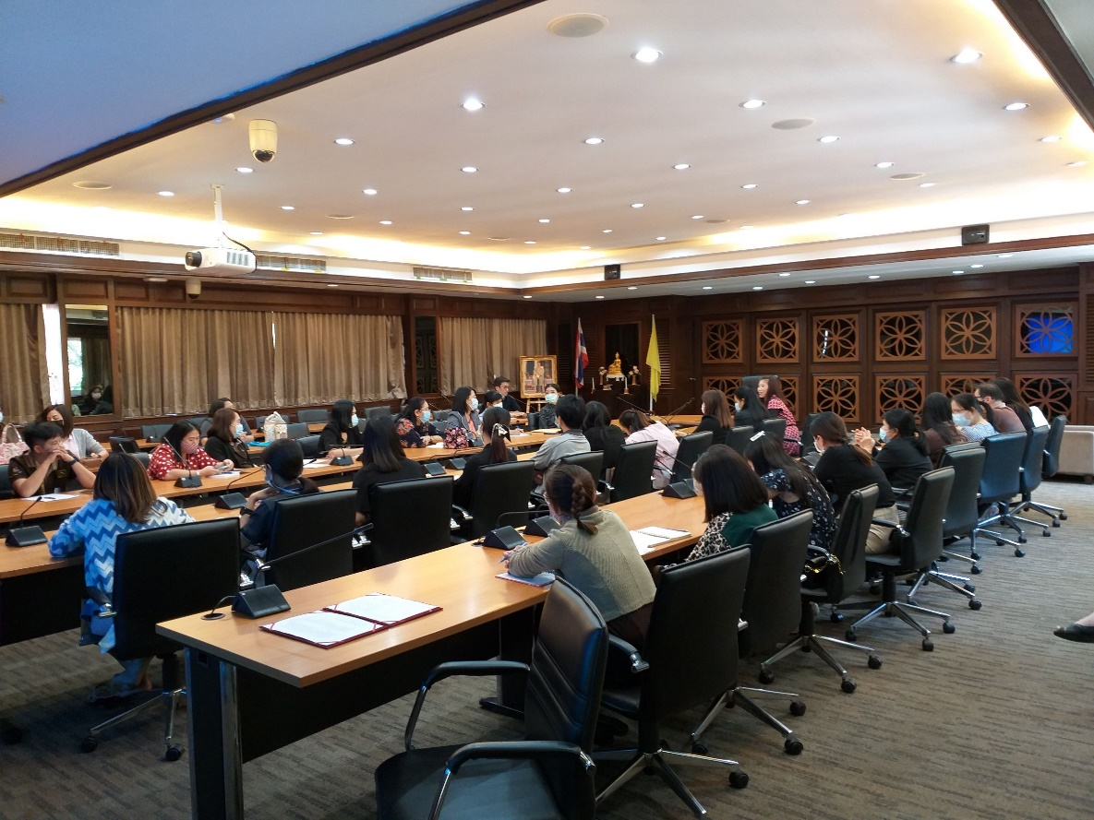

การเผยแพร่แนวปฏิบัติที่ดี
เรื่อง การพัฒนาด้านงานสารบรรณของมหาวิทยาลัยอย่างมีประสิทธิภาพสู่แนวทางปฏิบัติที่ดี

เกี่ยวกับขั้นตอนการเสนอหนังสือ และแนวปฏิบัติเกี่ยวกับการเกษียนหนังสือราชการ
เผยแพร่ทางเว็ปไซต์กองกลาง https://center.rmutl.ac.th

